1
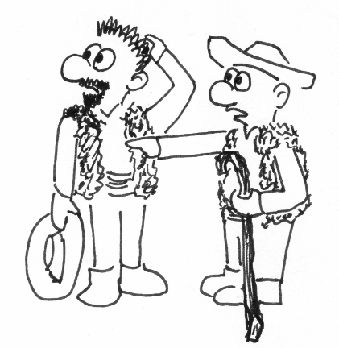
Tak tohle jste vy - dva pasáčci ovcí. Jednoho večera, když už jste si chtěli dát k večeři ovčí sýr, najednou koukáte na prázdné místo v polici – sýr zmizel, jen pár drobků se válí po zemi.
A tady začíná dnešní příběh...

Budete hlídat jestli se zloděj ještě nevrátí pro těch pár drobků | Půjdete do vesnice sehnat k večeři něco jiného | Půjdete spát hladem | Pořádně si zanadáváte | Rychle zaděláte na nový bochník sýra
Jděte na 2 | Jděte na 3 | Jděte na 4 | Tak jen do toho, ale žádné sprosťárny! Vymyslete si každý nějaké nové ovčácké zaklení a nahlas je přdveďte – nesmí být příliš vugární! | Jděte na 5

2
Sedli jste si v komoře do kouta na zem a hlídáte, už vám ale začíná pořádně kručet v břiše ...
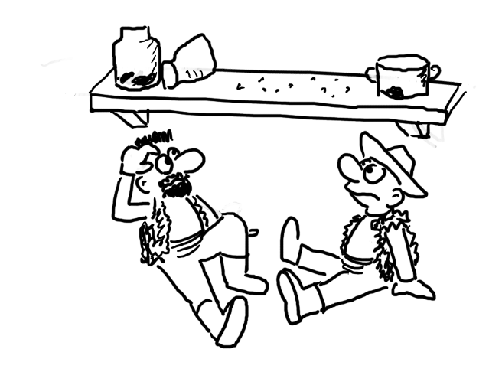
Vydržíte hlídat dál | Přehodnotíte svoje rozhodnutí a povoláte na pomoc Baryka | Vypravíte se do lesa na houby
Pořádně se protáhněte, protřete si oči a pak jděte na 2 :o) | Jděte na 6 | Jděte na 7

3
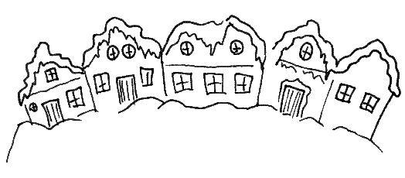
Na návsi už je klid ...

Půjdete k rychtáři | Půjdete k ponocnému | Půjdete k hokynáři | Půjdete ke kováři
Jděte na 9 | Jděte na 10 | Jděte na 14 | Jděte na12

4
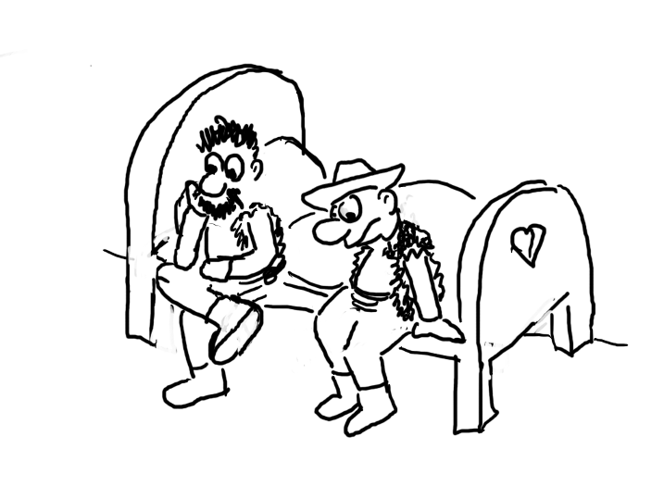
Spát hladem?!
Tak to teda nebyl moc dobrý nápad. Za chvíli vás kručení v břiše probudilo. Nedá se nic dělat musíte si sehnat něco k jídlu.

Půjdete do vesnice | Pořádně prohledáte komoru | Vydáte se do lesa na houby
Jděte na 3 | V komoře jste našli jen kus starého chleba a zavařeninu. Napište si chleba a zavařeninu. | Jděte na 7
5
Udělat sýr není jen tak, nejdřív musíte podojit ovce – dejte si každý 3 dřepy.
Stejně ještě musí ten sýr nějaký čas zrát, takže k jídlu to moc není – napište si nezralý sýr.
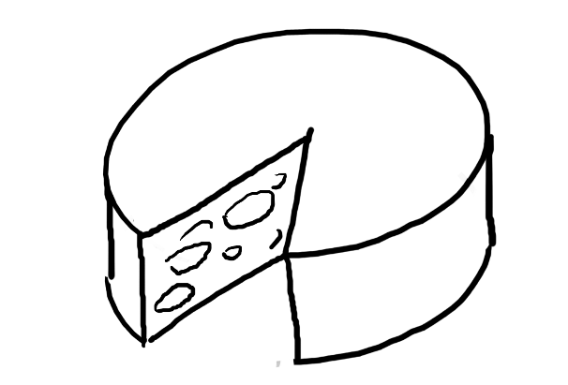
Dáte sýr zrát do komory a půjdete spát | Dáte sýr zrát do komory, zavoláte Baryka aby ho hlídal a půjdete spát. | Dáte sýr ke kamnům
Tak to jste neměli dělat. V noci jste se stejně vzbudili hladem a v komoře je zase jen prázdné místo na polici.  Škrtněte si nezralý sýr. | V noci vás vzbudil strašný rámus. V komoře je boží dopuštění, Baryk lítá z kouta do kouta a honí myši, které kradou sýr. Škrtněte si nezralý sýr a jděte na 13 | U kamen sýr zraje docela rychle, napočítejte nahlas do padesáti a pak si škrtněte nezralý sýr a napište si zralý sýr.
6
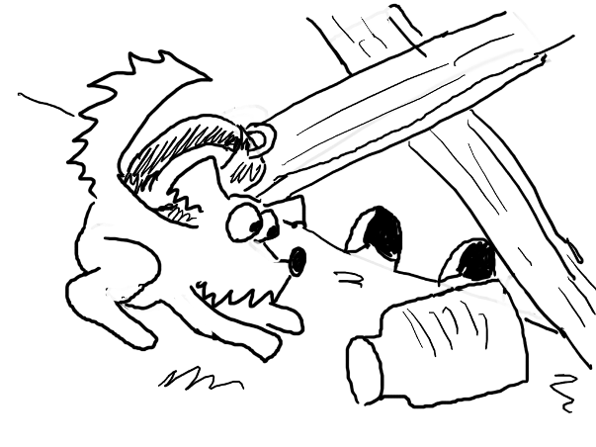
Jen co Baryk vběhl do komory, lítá z kouta do kouta a štěká jak pominutý. Za povalenou policí se objevilo několik myších děr a už je slyšet i pištění vyplašených myší ...
Snažíte se chytit Baryka a zabránit tak další devastaci komory | Necháte Baryka vydovádět a zatím půjdete sehnat nějaké pasti na myši | Zamyslíte se, jak se myší zbavit
Chytit zdivočelého Baryka není jednoduchá věc, třikrát si oběhněte strom a dejte si pět dřepů. Baryka jste sice chytili, ale komora je úplně nadranc. Jděte na 17 za panem Šikulou, snad vám pomůže to dát zase do pořádku. | Jděte do vesnice na 3 | Jděte na 13
7
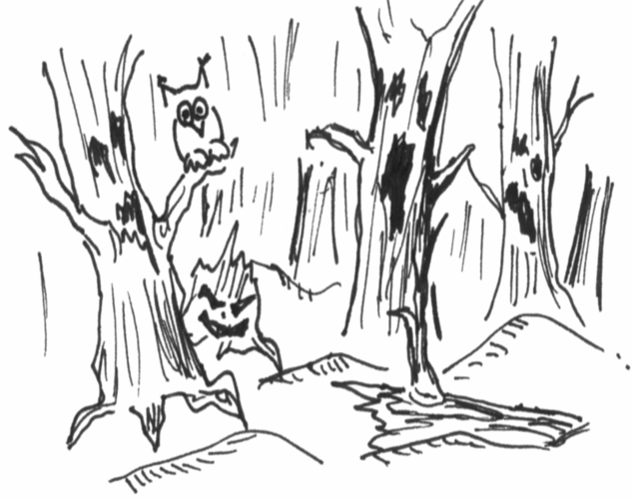
Co vás to jen napadlo vydávat se večer do lesa na houby. Vždyť už ani nevidíte kam šlapete. Nejspíš jste překročili bludný kořen...
Zastavíte se a pořádně se rozhlédnete | Polezete po čtyřech | Půjdete rovnou za nosem.
Opravdu už je úplná tma. Třikrát mrkněte a pak zkuste něco jiného. | No vida něco jste našli, ale zatím není vidět co to je. Jednou po čtyřech oblezte strom a jděte na 8. | Párkrát jste sice narazili do stromu, ale nakonec jste se z lesa vymotali. Dejte si každý 3 dřepy a jděte na 1.

8
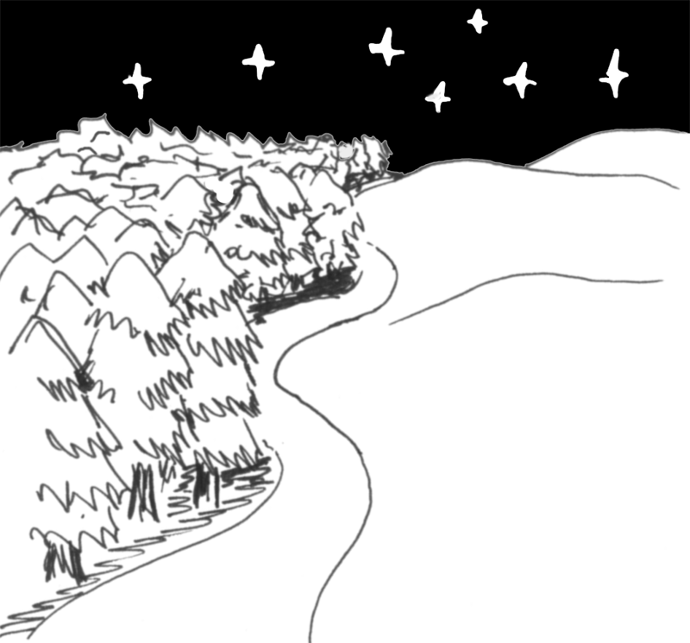
Konečně jste došli na kraj lesa. Koukáte co jste to teda našli a vida:

Napište si 1 mochomůrka červená, 1 klouzek a 5 zaječích bobků.

Jděte na 1

9
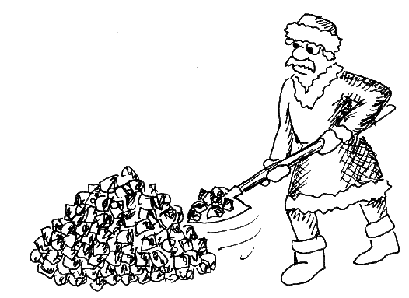
Rychtář zase uklízí uhlí ...
Pomůžete mu (jen máte-li lopatu) | Postěžujete si rychtáři, že vám někdo ukradl sýr a teď nemáte co k večeři | Budete po něm h ázet zaječí bobky (jen máte-li alespoň jeden zaječí bobek). Předem si řekněte kolik bobků hodíte
Dejte si každý 2 dřepy. Zato vám dal rychtář kus chleba a špek. Napište si chleba a špek | „To je mi opravdu líto, ale bohužel není v mých slách ani v silách zastupitelstva řešit každou drobnou krádež. Když mi tady přivedete a usvědčíte toho zloděje, tak mu můžu dát nějakou pokudtu a pokárání. Ale takhle vám opravdu nemůžu nijak pomoci ....“. vypadá to, že se ještě rychtář chce vykecávat jak je to rychtaření náročné, tak radši už padejte domů na 1 | To jste přehnali, rychtář vám za to napařil pokutu, za každý bobek 1 zl. Škrtněte příslušný počet bobků a zlatých. Nemáte-li dost zlatých, musíte si to odpracovat – za každý chybějící zlatý 10 dřepů.
10
Ponocný má zrovna pauzu mezi troubením ...
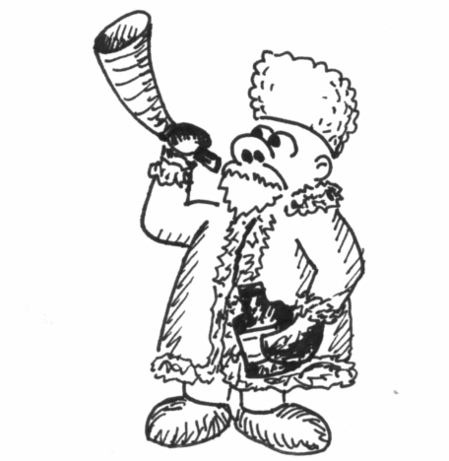
Poprosíte ho jestli by vám dal kočku | Dáte mu zaječí bobek (jen máte-li zaječí bobek) | Dáte mu zavařeninu (jen máte-li zavařeninu)
„Ho, hoó, kočky nerostou na stromech, holenkové“ | „No tohle! Darebáci, ze starého ponocného si dělat blázny!“ Huláká na vás ponocný a háže po vás koště. Škrtněte si 1 zaječí bobek a napište si koště. | „Hmm, dobrá. Díky. Za to vám dám tuhle to kotě.“  Napište si kočku a škrtněte zavařeninu.
11
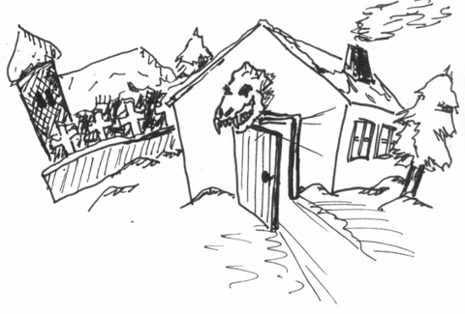
Kořenářka Kotrbová zná na myši několik fíglů....
Nastražit pasti s chlebem |  | Nastražit pasti se špekem |  | Poslat tam kočku
Máte past na myši i chleba | Nemáte past na myši nebo chleba | Máte past na myši i špek | Nemáte past na myši nebo špek | Máte kočku | Nemáte kočku
Myši jsou mlsné potvory, chleba si ani nevšimly a past obchází velkým obloukem | Past na myši a chleba možná dostanete u hokynáře. Jděte na 14. | Myši jsou pěkně vychytralé. Do pasti nalákaly Baryka a špek sežraly. Škrtněte špek, a jděte Barykovi pro mast na 15. | Past na myši možná dostanete u hokynáře. Jděte na 14. | Jděte na 18 | „Ponocného kočka měla nedávno koťata, zkuste to tam“. Jděte na 10
12
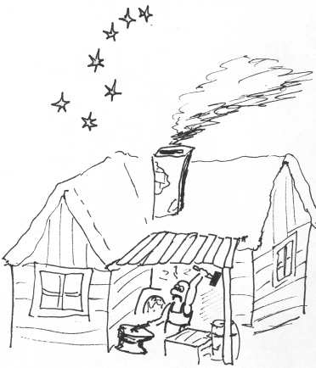
Kovář ještě buší kladivem do kovadliny a cosi tvoří – asi podkovy …

Zeptáte se na špek | Nabídnete kováři jablíčka (jen máte-li pytlík jablek) | Nabídnete kováři, že mu zametete v kovárně (jen máte-li koště) | Nabídnete kováři brusle (jen máte-li brusle)
“Mno, špeku mám dost, ale co mi dáte za něj?” | “Fajn, nějaké ovoce se mi hodí. Za to vám dám kus špeku” Napište si špek a škrtněte pytlík jablek. | Je to celkem fuška, kovář už dlouho neuklízel. Dejte si každý 5 dřepů. | “Jééé, no to je od vás pěkné, ale já stejně nemám na bruslení čas. Jděte si zabruslit sami.”  Jděte k rybníku na 19

13
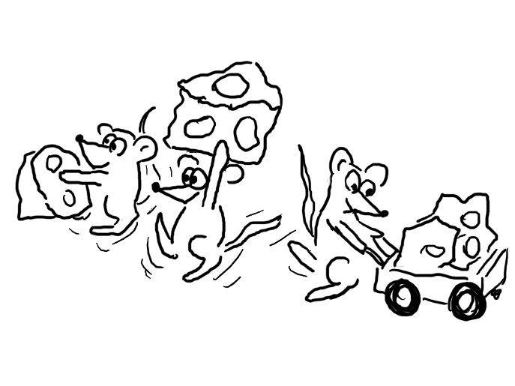
Myši kradou!!!
Nastražíte do komory past na myši (jen máte-li past na myši) | Nastražíte do komory past se zralým sýrem (jen máte-li past na myši a zralý sýr) | Půjdete se poradit s paní Kotrbovou jak myši vystrnadit
Myši si pasti ani nevšimly, zato Baryka to majzlo přes ocas – musíte s ním ke kořenářce pro mast. Jděte na 15 | Myši jsou pěkně vychytralé, do pasti vehnaly Baryka a sýr sebraly. Škrtněte si zralý sýr a jděte s Barykem ke kořenářce na 15. | Jděte na 11
14
Hokynář má naštěstí ještě otevřený krámek. Má zde všechno možné:
Chleba | 1 zl. | Pytlík jablek | 1 zl
Žebřík | 10 zl | Past na myši | 1 zl
Lopata | 3 zl | Šátek | 2 zl
Talíř | 1 zl | Mašle | 1 zl
Hrnek | 1 zl | Brusle | 8 zl
Hrnec | 2 zl | Koště | 2 zl

Můžete mu zkusit i něco prodat:
Nabídnete mu nezralý sýr (jen máte-li nezralý sýr) | Nabídnete mu zralý sýr (jen máte-li zralý sýr) | Nabídnete mu Baryka | Nabídnete mu klouzek | Zeptáte se jestli nemá taky špek
„Tak to si pánové nechte nejdřív uzrát, na to já nemám prostory“ , odpověděl hokynář. | Za jeden bochník zralého sýra vám nabízí 1 zl. Přijmete tuto nabídku? Pokud ano tak si napište 1 zl a škrtněte zralý sýr, jinak jděte na 16. | Jen to Baryk uslyšel, vzal nohy na ramena a utekl se schovat do komory. Běžte za ním na 6. | „Hmm, to by muselo být těch klouzků aspoň 5 na trochu smaženice.“ Máte-li 5 klouzků tak je můžete škrtnout a místo nich si napsat 2 zlaté. | Špek by mohl mít kovář – jděte na 12

15
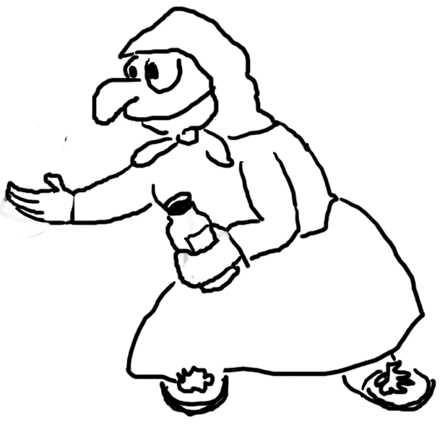
Kořenářka není žádná charita, za mast na Barykův ocásek jí musíte naštípat dříví.
Dejte si každý 5 dřepů nebo kliků a můžete jít.
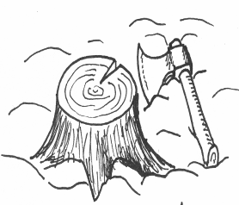
16
Sem se nesmíte vracet jen tak bez předchozího navedení!
Hokynář je ochoten ještě přihodit jeden zlatý…
Přijmete nabídku | Odmítnete nabídku | Chcete aby přidal ještě aspoň 2 zlaté | Chcete aby přidal ještě aspoň 3 zlaté
Napište si 2zl a škrtněte zralý sýr a jděte na 14. | „Hmm, tak si ten sýr nechte“, pokrčil rameny hokynář. Jděte na 14. | „No dobrá, ať nežeru“ řekl hokynář.  Napište si 3zl, škrtněte zralý sýr a jděte na 14. | „Tak to si ten sýr nějak moc ceníte, s tím jděte do háje“. Jděte na 7.
17
Pan Šikula je opravdu moc škovný, pěkně vám komoru uklidil. Na myši je ovšem krátký a za úklid si účtuje 2 zl.
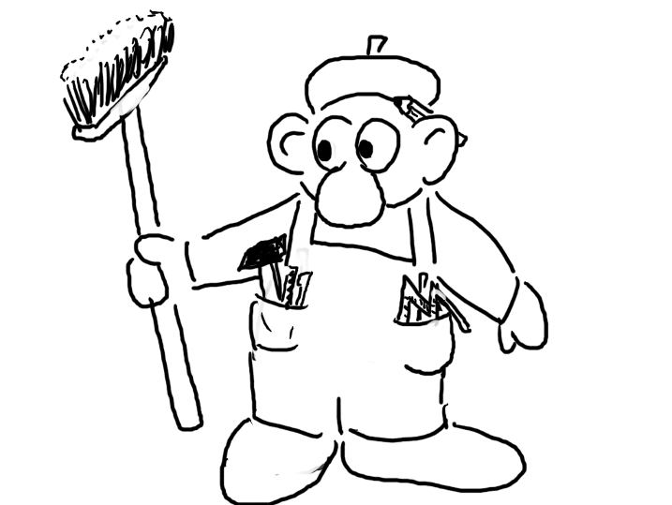
Škrtněte si 2zl.
Pokud nemáte peníze, tak si to musíte u něj odpracovat – dejte si každý 10 dřepů nebo 5 kliků.
18
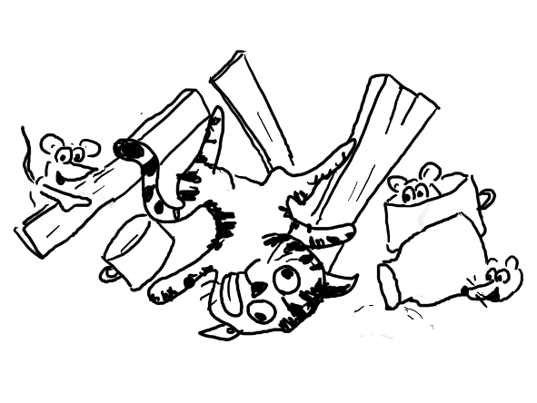
Kočka v komoře nadělala ještě větší spoušť než Baryk. A myši se jen chechtají …
Půjdete pro pana Šikulu | Kočku vyženete | Pokusíte se kotě odlákat na misku mléka (jen máte-li mléko) | Zavoláte ještě Baryka
Jděte na 17 | Chudák kotě mňouká za dveřmi. Styďte se a vemte je dovnitř – s Barykem jsou kupodivu kamarádi a společně dál devastují komoru. To bude chtít dvojnásobného Šikulu – 2x na 17 a zpět | A kdepak jste to mléko vzali?? Podvodníci!  Klekněte a nahlas třikrát slibte „už nebudu podvádět“ :o) | Baryka to náramně baví, hrají s kotětem na honěnou a dál devastují komoru. To bude chtít dvojnásobného Šikulu – 2x na 17 a zpět
19
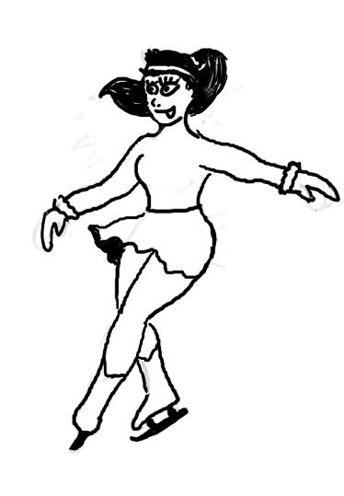
Na zamrzlém rybníce bruslí fakt dobrá kočka…
Chcete se před tou kočkou předvést a ukázat jí jak umíte skvěle bruslit | Začnete se jí vyptávat jak se jmenuje a čím se živí | Nebudete si jí všímat | Dáte jí mochomůrku červenou(jen máte-li mochomůrku červenou)
Moc se vám to nedaří, spíš to vypadá jako klauniáda na bruslích. Kočka se chechtá až se za břicho popadá...  Udělejte každý 1 kotrmelec nebo 3 pipruety. | „Jmenuju se Micinela Kočková a živím se lovem drobných hlodavců – mám deratizérskou firmu“.  Jděte na 20 | Ona si vás taky nevšímá a bruslí si dál... | „A co s tím mám jako dělat, to si myslíte, že se od vás nechám otrávit?!“. Mochomůrku po vás švihla. Škrtněte si mochomůrku červenou a radši upalujte domů na 1

20
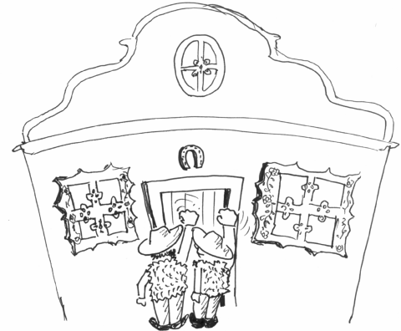
Zatloukli jste na dveře u sester Kočkových. Slečna Micinela Kočková podniká se svojí sestrou Lízou – obě jsou to kočky …

Pozvete je na večeři na zralý sýr (jen máte-li 4x zralý sýr) | Pozvete je na večeři na chleba se špekem (jen máte-li 4x chleba a 4x špek) | Pozvete je na večeři na jabka (jen máte-li pytlík jablek) | Poprosíte je jestli by vyhnaly myši z vaší salaše
„Díky, ale my na sýr moc nejsme.“ | „OK“. Sestry Kočkovy jdou s vámi do salaše na večeři, chleba se špekem jim fakt chutná. Škrtněte 4x chleba a 4x špek. Z komory začaly vylézat myši za vůní špeku. Jděte na 21 | „Díky, jablka máme celkem rády, ale jako večeře je to dost málo.“ Škrtněte pytlík jablek. | „Sorry, ale tento týden máme dovolenou“ Zavrněly sestry Kočkové.

21
“Sice máme zrovna dovolenou, ale po tak dobré večeři vám ty myši vyženeme.” Kočky vytáhly někde z kožíšků píšťalky. A jen co začaly hrát, myši se staví do řady a už vytancovávají ven a mizí někde v dálce …
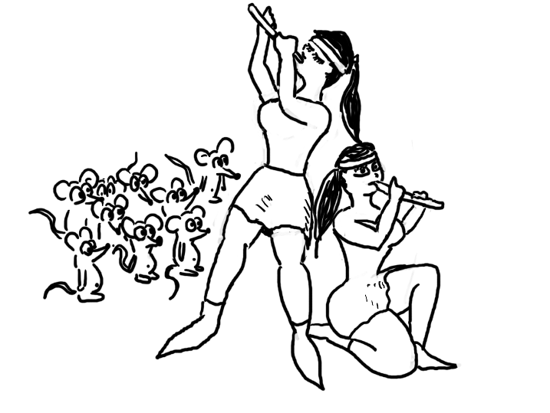
Konec

